Виллы Алегра ***
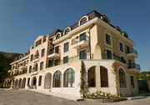

РАСПОЛОЖЕНИЕ: в 200 м от моря. Комплекс категории люкс.

В АППАРТАМЕНТЕ: апартаменты с одной или двумя спальнями, с видом на море.
Номера с душем, туалетом, мебелью, телевизором, холодильником.

К ВАШИМ УСЛУГАМ: бассейн, барбекю на улице, детская площадка, кафе,подземная парковка. Стирка и сушилка бесплатно.

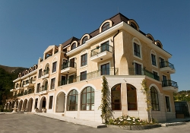 | 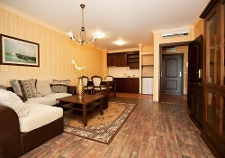
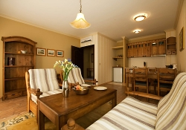 | 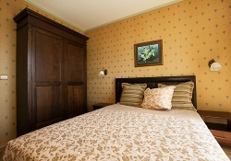
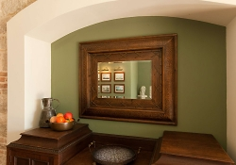 | 